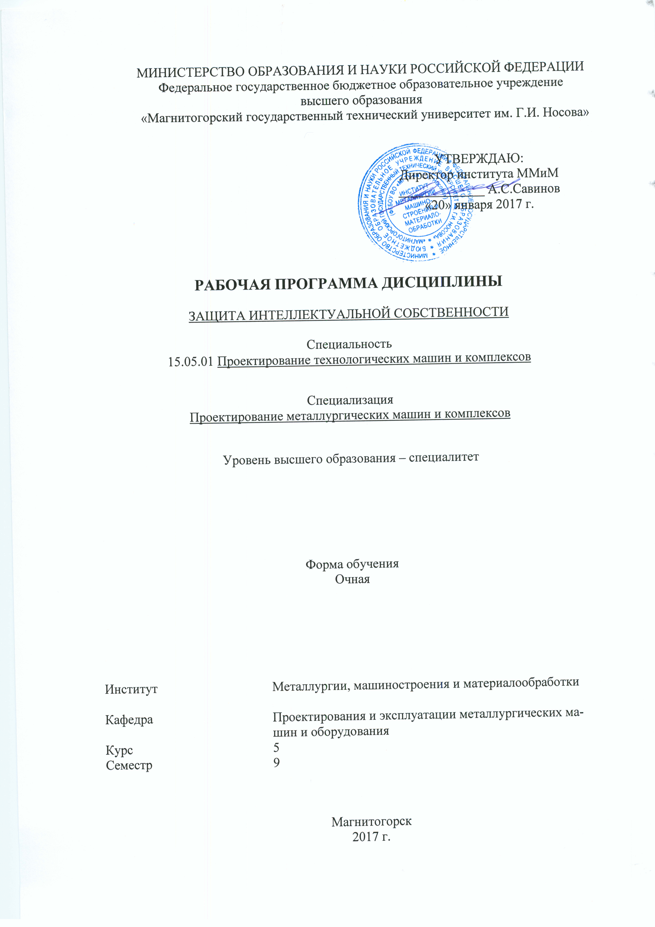
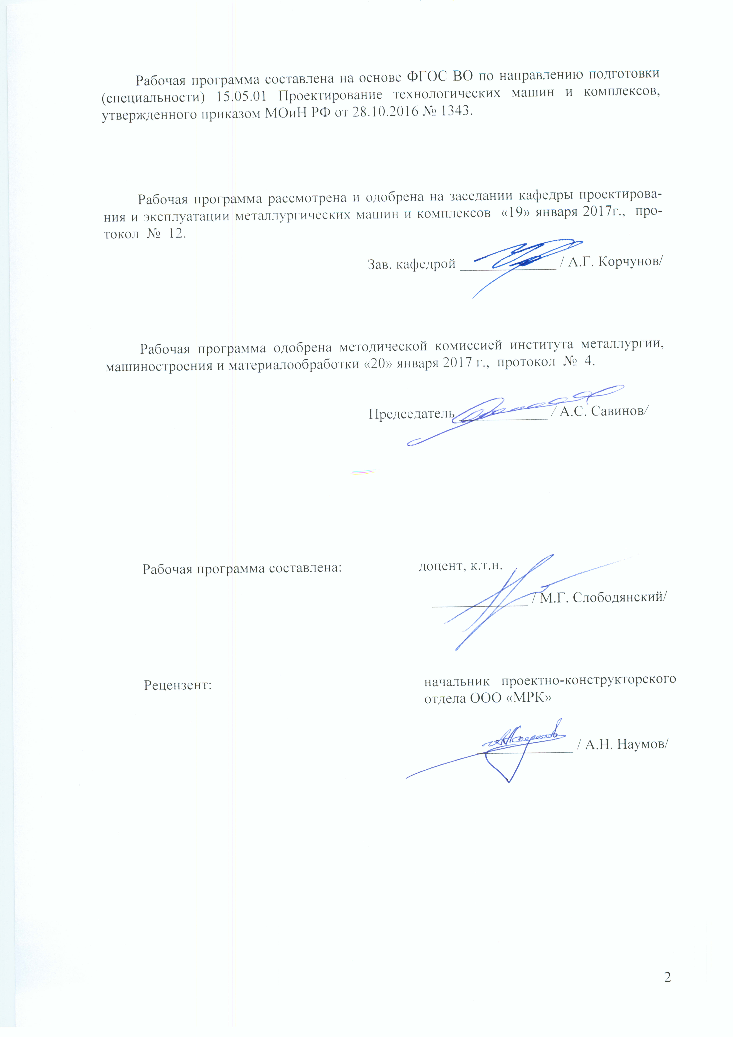
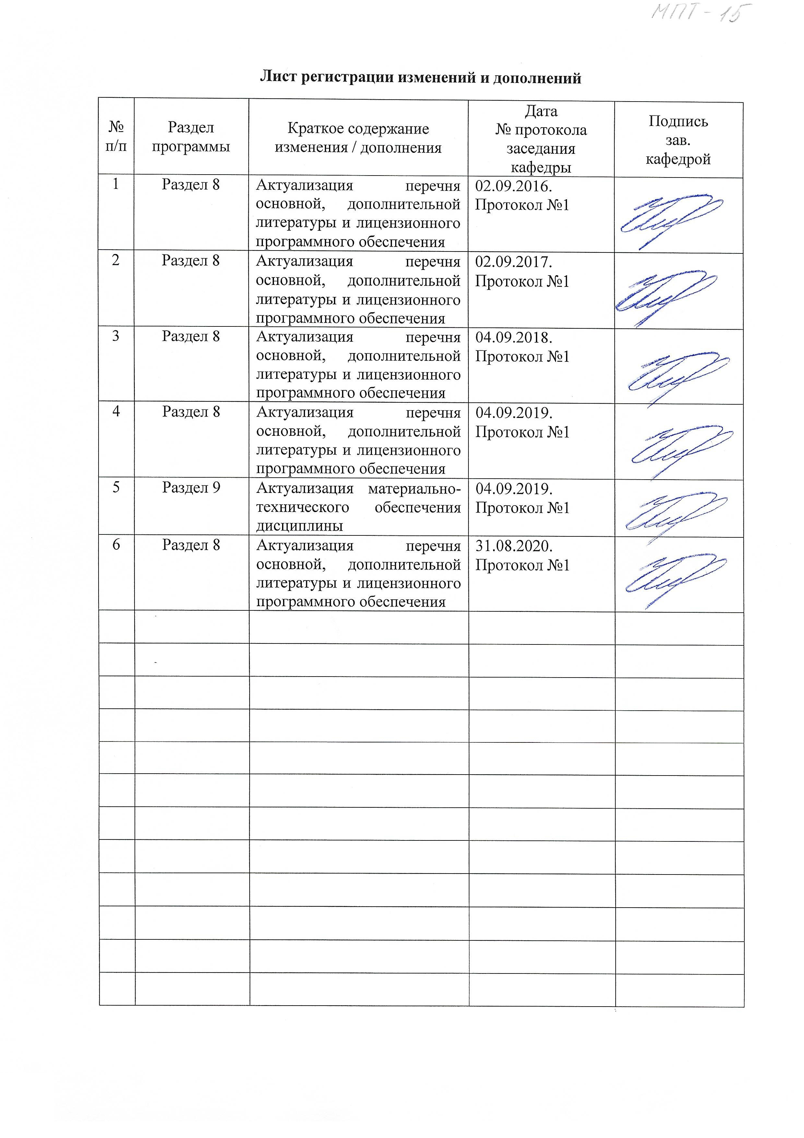

1 Цели освоения дисциплины
Целями освоения дисциплины «Защита интеллектуальной собственности» являются:
- формирование у студентов системы знаний по вопросам патентно-лицензионного дела;
- приобретение навыков проведения патентных исследований с целью обеспечения патентной чистоты новых проектных решений и их патентоспособности;
- формирование навыков систематического изучения научно-технической информации;
- овладение достаточным уровнем общепрофессиональных и профессиональных компетенций в соответствии с требованиями ФГОС ВО по специальности 15.05.01 Проектирование технологических машин и комплексов специализация Проектирование металлургических машин и комплексов.

2 Место дисциплины в структуре образовательной программы
подготовки магистра
Дисциплина Б1.В.ДВ.6.1 «Защита интеллектуальной собственности» входит в базовую часть блока 1 дисциплин по выбору.
Для изучения дисциплины необходимы знания (умения, владения), сформированные в результате изучения Б1.Б.6 «Математика», Б1.Б.11 «Теоретическая механика», Б1.Б.15 «Технология конструкционных материалов», Б1.В.ДВ.1.1 «Введение в специальность», Б1.Б.19 «Основы проектирования», Б1.Б.16 «Метрология, стандартизация и сертификация», Б1.В.ОД.9 «Проектирование технологических линий и комплексов металлургических цехов».
Знания (умения, владения), полученные при изучении данной дисциплины будут необходимы при изучении дисциплин Б1.В.ОД.8 «Проектирование оборудования аглодоменного производства», Б1.В.ОД.10 «Проектирование оборудования прокатного и волочильного производств», Б1.В.ОД.7 «Проектирование оборудования цехов сталеплавильного производства», Б1.В.ОД.11 «Проектирование систем гидро- и пневмопривода».

3 Компетенции обучающегося, формируемые в результате освоения
дисциплины и планируемые результаты обучения
В результате освоения дисциплины «Защита интеллектуальной собственности» обучающийся должен обладать следующими компетенциями:
Структурный  элемент  компетенции | Планируемые результаты обучения
ОК-8 способностью использовать общеправовые знания в различных сферах деятельности
Знать | - правовые основы использования объектов интеллектуальной собственности
Уметь | Использовать различные способы патентования объектов интеллектуальной собственности
Владеть | Навыками подготовки документации для патентования в РФ и за рубежом.
ПК-10 способностью подготавливать заявки на изобретения, составлять отзывы и заключения на проекты стандартов, рационализаторские предложения и изобретения
Знать | - Процедуру подготовки и подачи заявки на патентование объекта интеллектуальной собственности.  - Правила написания отзывов и заключения на проекты стандартов.  - Методику подготовки рационализаторских предложений и их внедрения в производство.
Уметь | - Составлять заявки на изобретения, полезные модели, промышленные образцы.  - Подготавливать заключения на проекты стандартов.  - Разрабатывать и оформлять рационализаторские предложения.
Владеть | - Навыками подготовки заявки на изобретения, полезные модели, промышленные образцы.  - Навыками подготовки заключения на проекты стандартов.  - Навыками подготовки рационализаторских предложений.
ПК-18 способностью проводить патентные исследования с целью обеспечения патентной чистоты новых проектных решений и их патентоспособности с определением показателей технического уровня проектируемых изделий
Знать | - методику проведения патентных исследований;  - понятие «Патентная чистота» и критерии её оценки;  - показатели оценки патентоспособности и технического уровня проектируемых изделий;  - нормативные документы, регламентирующие порядок проведения патентных исследований.
Уметь | - проводить патентные исследования на заданную техническую тематику;  - осуществлять проверку проектируемых технических решений на патентную чистоту.
Владеть | - навыками проведения патентных исследований;  - навыками осуществления проверки патентной чистоты проектируемых технических решений.

4 Структура и содержание дисциплины
Общая трудоемкость дисциплины составляет 3 зачетных единиц 108 акад. часов, в том числе:
– контактная работа – 55,9 акад. часов:
– аудиторная – 54 акад. часа;
– внеаудиторная – 1,9 акад. часов
– самостоятельная работа – 52,1 акад. часов.

Раздел/ тема  дисциплины | Семестр | Аудиторная  контактная работа  (в акад. часах) |  |  | Самостоятельная работа (в акад. часах) | Вид самостоятельной  работы | Форма текущего контроля успеваемости и  промежуточной аттестации | Код и структурный  элемент  компетенции
Раздел/ тема  дисциплины | Семестр | лекции | лаборат.  занятия | практич. занятия
1. Интеллектуальная собственность | 9
1.1. Промышленная собственность. | 9 | 6 |  | 4/2И | 12,5 | Подготовка к тестированию | Практическая работа | ОК-8(зув)  ПК-10(зув)  ПК-18(зув)
1.2. Авторское право и смежные права | 9 | 6 |  | 2/2И | 4 | Подготовка к тестированию | Практическая работа | ОК-8(зув)  ПК-10(зув)  ПК-18(зув)
1.3. Коммерциализация интеллектуальной собственности | 9 | 6 |  | 4/2И | 10,6 | Подготовка к тестированию | Практическая работа | ОК-8(зув)  ПК-10(зув)  ПК-18(зув)
1.4. Процедура патентования объектов промышленной собственности в России | 9 | 6 |  | 4/2И | 12,5 | Подготовка к тестированию | Практическая работа | ОК-8(зув)  ПК-10(зув)  ПК-18(зув)
1.5. Патентные исследования. Международная патентная классификация | 9 | 6 |  | 4/2И | 12,5 | Подготовка к тестированию | Практическая работа | ОК-8(зув)  ПК-10(зув)  ПК-18(зув)
Итого по разделу | 9 | 30 |  | 18/10И | 52,1
2. Разработка научно-технических отчетов, обзоров. Подготовка публикаций по результатам выполненных исследований | 9 | 6 |  |  |  |  |  | ОК-8(зув)  ПК-10(зув)  ПК-18(зув)
Итого по разделу | 9 | 6
Итого за семестр | 9 | 36 |  | 18/10И | 52,1 |  | Зачет
Итого по дисциплине |  | 36 |  | 18/10И | 52,1 |  |  | ОК-8(зув)  ПК-10(зув)  ПК-18(зув)

5 Образовательные и информационные технологии
Для реализации предусмотренных видов учебной работы в качестве образовательных технологий в преподавании дисциплины «Защита интеллектуальной собственности» используется традиционная технология.
Передача необходимых теоретических знаний и формирование основных представлений по курсу «Защита интеллектуальной собственности» происходит с использованием мультимедийного оборудования.
Лекции проходят в традиционной форме, в форме лекций-консультаций и лекций-визуализаций. На лекциях-консультациях изложение нового материала сопровождается постановкой вопросов и дискуссией в поисках ответов на эти вопросы. Теоретический материал на лекциях-визуализациях представляется в виде визуальных материалов (демонстрационный материал).
При проведении практических занятий используются контекстное обучение и эвристическая беседа.
Для реализации предусмотренных видов учебной работы в качестве образовательных технологий в преподавании дисциплины «Защита интеллектуальной собственности» используются специализированные интерактивные технологии:
- Лекция «обратной связи» – лекция-беседа, лекция-дискуссия.
- Семинар-дискуссия – коллективное обсуждение какого-либо спорного вопроса, проблемы, выявление мнений в группе (межгрупповой диалог, дискуссия как спор-диалог).
Самостоятельная работа стимулирует студентов в процессе подготовки к практическим занятиям и итоговой аттестации.

6 Учебно-методическое обеспечение самостоятельной работы обучающихся
Аудиторная и внеаудиторная самостоятельная работа студентов предполагает выполнение тестов.
Пример теста для практической работы на тему «Промышленная собственность».
- Что не относится к объектам патентной формы охраны?
  - Изобретения
  - Фирменные наименования
  - Полезные модели
  - Селекционные достижения

- Кто или какая организация занимается выдачей патентов?
  - Федеральная налоговая служба
  - Патентные поверенные
  - Роспатент
  - Министерство образования и науки

- Что определяет объем правовой охраны патента?
  - Реферат (изобретения/полезной модели)
  - Описание объекта интеллектуальной собственности (изобретения/полезной модели)
  - Формула (изобретения/полезной модели)

- Критериями патентоспособности полезной модели являются:
  - Новизна, изобретательский уровень, промышленная применимость;
  - Новизна и промышленная применимость;
  - Оригинальность;
  - Новизна, оригинальность, промышленная применимость.

- Патентообладателем может быть
  - Только автор.
  - Любое заинтересованное лицо.
  - Только юридические лица.
  - Автор, работодатель, их правопреемники.

- Предполагает ли право авторства на изобретение запрет другим лицам именоваться авторами данного изобретения
  - Предполагает в установленных законом случаях
  - Нет
  - Да
  - Предполагает, если запись об этом имеется в патенте на изобретение

- Переходит ли в порядке наследования патент на изобретение
  - Переходит в предусмотренных законом случаях
  - Переходит
  - Не переходит
  - Переходит при наличии завещания

- К какому понятию относится данное определение: «художественно-конструктивное решение, определяющее внешний вид изделия»
  - Изобретение
  - Полезная модель
  - Рационализаторское предложение
  - Промышленный образец

- Для соавторства в отношении изобретения является характерным
  - Создание общей совместной собственности на созданное произведение
  - Совместный труд нескольких лиц
  - Принадлежность авторского права на изобретение всем, кто над ним работал
  - Создание долевой собственности на результаты интеллектуальной творческой деятельности

- К какому из понятий относится данное определение: «конструктивное выполнение средств производства и предметов потребления, а также их составных частей»
  - Изобретение
  - Промышленный образец
  - Рационализаторское предложение
  - Полезная модель

- Автором полезной модели признается
  - Лицо, оказавшее материальную помощь в её создании
  - Лицо, творческим трудом которого она создана
  - Организация, осуществляющая её практическое использование
  - Лицо, подавшее заявку в Роспатент на её регистрацию

- Автором изобретения признается
  - Лицо, творческим трудом которого оно создано, и лицо, оказавшее материальную помощь
  - Лицо (или лица), творческим трудом которого оно создано
  - Сотрудник государственной организации
  - Лицо, творческим трудом которого оно создано, и его технические помощники

- Подлежит ли регистрации в Роспатенте отчуждение исключительного права на изобретение, патент на которое выдал Роспатент?
  - Да
  - Нет
  - Зависит от важности изобретения

- Патент удостоверяет
  - Приоритет, авторство, исключительные права на их использование
  - Только авторство и право на использование
  - Только авторство
  - Только приоритет и авторство

- Заявку на выдачу патента подает
  - Только автор
  - Только работодатель
  - Любое заинтересованное лицо
  - Автор, работодатель, их правопреемники

Пример теста для практической работы на тему «Авторское право и смежные права».
- Что является объектом авторского права?
  - Фотография

  - Конструкция электронасосной погружной установки с магнитной муфтой
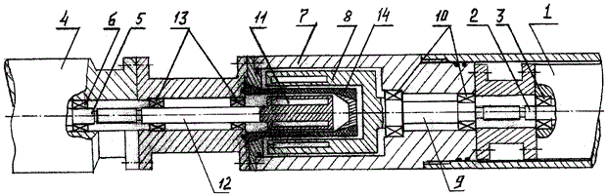

  - Товарный знак


- Укажите объект, который не охраняется авторским правом
  - Литературное произведение братьев Стругацких «Трудно быть богом»
  - Состав газированного напитка Coca Cola
  - Дизайн автомобиля Lada Vesta

- Авторское право не распространяется на:
  - Идеи
  - Программы для ЭВМ;
  - Базы данных;
  - Аудиовизуальные произведения.

- В отношении произведения, созданного в порядке выполнения служебных обязанностей или служебного задания работодателя (служебного произведения), если иное не установлено договором между работником и работодателем:
  - Авторское право принадлежит автору – работнику, а исключительные права на использование служебного произведения - работодателю;
  - Авторское право не возникает;
  - Авторское право принадлежит работодателю;
  - Авторское право принадлежит работнику и работодателю совместно.

- Действующим законодательством Российской Федерации предусмотрено, что по общему правилу авторское право действует в течение:
  - Всей жизни автора.
  - Всей жизни автора и его наследников
  - 50 лет.
  - Всей жизни автора и 70 лет после его смерти.

- Авторское право на произведение, созданное совместным творческим трудом двух или более лиц:
  - Принадлежит таким лицам совместно.
  - Возникает только в том случае, если такое произведение состоит из частей, каждая из которых имеет самостоятельное значение.
  - Не возникает.
  - Возникает только в том случае, если такое произведение образует одно неразрывное целое.

- При опубликовании произведения анонимно или под псевдонимом авторское право:
  - Возникает в обычном порядке.
  - Не возникает.
  - Возникает после раскрытия автором своей личности (заявления автора о своем авторстве).
  - Возникает, если при опубликовании произведения не было сделано оговорки об ином.

- При отсутствии доказательств иного, автором произведения считается лицо:
  - Осуществившее государственную регистрацию произведения и уплату пошлины.
  - Обладающее рукописями (черновиками) произведения.
  - Указанное в качестве автора на оригинале или экземпляре произведения, в том числе черновике, правомерно опубликованном или задепонированном экземпляре и т.д.
  - Предоставившее расписку в подтверждение того факта, что оно является автором.

- К произведениям, не являющимся объектами авторского права, относятся
  - Произведения декоративно — прикладного искусства.
  - Фотографические произведения.
  - Официальные документы, государственные символы, произведения народного творчества.
  - Географические карты.

- Охрана прав на авторство, имя и защиту репутации действует
  - В течение жизни автора и 30 лет после его смерти
  - В течение жизни автора и 50 лет после его смерти
  - В течение жизни автора
  - Бессрочно

- Произведения не являются объектом авторского права, если это
  - Произведения архитектуры
  - Географические карты
  - Фотографические произведения
  - Официальные документы

- Публичное исполнение, передача в эфир или по кабелю фонограммы, опубликованной в коммерческих целях, допускается
  - С согласия производителя фонограммы.
  - Без согласия производителя фонограммы и без выплаты автору вознаграждения.
  - В случае, если организация имеет официальное местонахождение на территории РФ и осуществляет вещание с помощью передатчиков, расположенных на ее территории.
  - Без согласия производителя фонограммы и исполнителя, но с выплатой вознаграждения.

- Субъектами смежных прав являются:
  - Режиссеры и сценаристы;
  - Исполнители, производители фонограмм, организации эфирного или кабельного вещания;
  - Только артисты-исполнители;
  - Наследники обладателей авторских прав.

Пример теста для практической работы на тему «Коммерциализация интеллектуальной собственности».
- Возвратная лицензия
  - Включает передачу прав, охраняемых другими формами.
  - Означает передачу лицензиату всех прав владельца интеллектуальной собственности (за исключением авторства) без каких-либо ограничений на весь срок действия охранного документа.
  - Означает передачу лицензиату права на владение объектом интеллектуальной собственности, но в пределах и на срок, оговоренный в соглашении. При этом сам лицензиар теряет все переданные права, в том числе и на передачу прав третьим лицам.
  - Означает передачу лицензиату прав на владение объектом интеллектуальной собственности на определенный срок и в оговоренных пределах, но при этом лицензиар сохраняет за собой право использовать их как самому, так и предоставлять третьим лицам права в том числе на территории и в объеме, уже переданном лицензиату.
  - Означает согласие лицензиара с тем, что объектом его собственности может воспользоваться любой желающий, заключив предварительно договор с владельцем о вознаграждении.
  - Обозначает встречную передачу лицензиаром лицензиату прав на усовершенствование объектов интеллектуальной собственности лицензиара.
  - Означает отказ лицензиара от возможности расторгнуть лицензионный договор за исключением случаев, предусмотренных законодательством.

- Неисключительная лицензия
  - Включает передачу прав, охраняемых другими формами.
  - Означает передачу лицензиату всех прав владельца интеллектуальной собственности (за исключением авторства) без каких-либо ограничений на весь срок действия охранного документа.
  - Означает передачу лицензиату права на владение объектом интеллектуальной собственности, но в пределах и на срок, оговоренный в соглашении. При этом сам лицензиар теряет все переданные права, в том числе и на передачу прав третьим лицам.
  - Означает передачу лицензиату прав на владение объектом интеллектуальной собственности на определенный срок и в оговоренных пределах, но при этом лицензиар сохраняет за собой право использовать их как самому, так и предоставлять третьим лицам права в том числе на территории и в объеме, уже переданном лицензиату.
  - Означает согласие лицензиара с тем, что объектом его собственности может воспользоваться любой желающий, заключив предварительно договор с владельцем о вознаграждении.
  - Обозначает встречную передачу лицензиаром лицензиату прав на усовершенствование объектов интеллектуальной собственности лицензиара.
  - Означает отказ лицензиара от возможности расторгнуть лицензионный договор за исключением случаев, предусмотренных законодательством.

- Открытая лицензия
  - Означает передачу лицензиату всех прав владельца интеллектуальной собственности (за исключением авторства) без каких-либо ограничений на весь срок действия охранного документа.
  - Означает передачу лицензиату права на владение объектом интеллектуальной собственности, но в пределах и на срок, оговоренный в соглашении. При этом сам лицензиар теряет все переданные права, в том числе и на передачу прав третьим лицам.
  - Означает передачу лицензиату прав на владение объектом интеллектуальной собственности на определенный срок и в оговоренных пределах, но при этом лицензиар сохраняет за собой право использовать их как самому, так и предоставлять третьим лицам права в том числе на территории и в объеме, уже переданном лицензиату.
  - Означает согласие лицензиара с тем, что объектом его собственности может воспользоваться любой желающий, заключив предварительно договор с владельцем о вознаграждении.
  - Обозначает встречную передачу лицензиаром лицензиату прав на усовершенствование объектов интеллектуальной собственности лицензиара.
  - Означает отказ лицензиара от возможности расторгнуть лицензионный договор за исключением случаев, предусмотренных законодательством.

- Беспатентная лицензия
  - Включает передачу прав, охраняемых другими формами.
  - Означает передачу лицензиату всех прав владельца интеллектуальной собственности (за исключением авторства) без каких-либо ограничений на весь срок действия охранного документа.
  - Означает передачу лицензиату права на владение объектом интеллектуальной собственности, но в пределах и на срок, оговоренный в соглашении. При этом сам лицензиар теряет все переданные права, в том числе и на передачу прав третьим лицам.
  - Означает передачу лицензиату прав на владение объектом интеллектуальной собственности на определенный срок и в оговоренных пределах, но при этом лицензиар сохраняет за собой право использовать их как самому, так и предоставлять третьим лицам права в том числе на территории и в объеме, уже переданном лицензиату.
  - Означает согласие лицензиара с тем, что объектом его собственности может воспользоваться любой желающий, заключив предварительно договор с владельцем о вознаграждении.
  - Обозначает встречную передачу лицензиаром лицензиату прав на усовершенствование объектов интеллектуальной собственности лицензиара.
  - Означает отказ лицензиара от возможности расторгнуть лицензионный договор за исключением случаев, предусмотренных законодательством.

- Полная лицензия
  - Включает передачу прав, охраняемых другими формами.
  - Означает передачу лицензиату всех прав владельца интеллектуальной собственности (за исключением авторства) без каких-либо ограничений на весь срок действия охранного документа.
  - Означает передачу лицензиату права на владение объектом интеллектуальной собственности, но в пределах и на срок, оговоренный в соглашении. При этом сам лицензиар теряет все переданные права, в том числе и на передачу прав третьим лицам.
  - Означает передачу лицензиату прав на владение объектом интеллектуальной собственности на определенный срок и в оговоренных пределах, но при этом лицензиар сохраняет за собой право использовать их как самому, так и предоставлять третьим лицам права в том числе на территории и в объеме, уже переданном лицензиату.
  - Означает согласие лицензиара с тем, что объектом его собственности может воспользоваться любой желающий, заключив предварительно договор с владельцем о вознаграждении.
  - Обозначает встречную передачу лицензиаром лицензиату прав на усовершенствование объектов интеллектуальной собственности лицензиара.
  - Означает отказ лицензиара от возможности расторгнуть лицензионный договор за исключением случаев, предусмотренных законодательством.

- Исключительная лицензия
  - Включает передачу прав, охраняемых другими формами.
  - Означает передачу лицензиату всех прав владельца интеллектуальной собственности (за исключением авторства) без каких-либо ограничений на весь срок действия охранного документа.
  - Означает передачу лицензиату права на владение объектом интеллектуальной собственности, но в пределах и на срок, оговоренный в соглашении. При этом сам лицензиар теряет все переданные права, в том числе и на передачу прав третьим лицам.
  - Означает передачу лицензиату прав на владение объектом интеллектуальной собственности на определенный срок и в оговоренных пределах, но при этом лицензиар сохраняет за собой право использовать их как самому, так и предоставлять третьим лицам права в том числе на территории и в объеме, уже переданном лицензиату.
  - Означает согласие лицензиара с тем, что объектом его собственности может воспользоваться любой желающий, заключив предварительно договор с владельцем о вознаграждении.
  - Обозначает встречную передачу лицензиаром лицензиату прав на усовершенствование объектов интеллектуальной собственности лицензиара.
  - Означает отказ лицензиара от возможности расторгнуть лицензионный договор за исключением случаев, предусмотренных законодательством.

- Опционный договор
  - Позволяет обозначить возможные дальнейшие действия партнеров относительно использования объекта интеллектуальной собственности, при этом на стороны не налагаются какие-либо обязательства.
  - Накладывает на стороны обязательства не передавать третьим лицам информацию, полученную от другой стороны.
  - Предоставляет за соответствующую компенсацию одной из сторон право определить в течение определенного времени целесообразность дальнейшего заключения договора на передачу технологии.

- Кто такой лицензиат?
  - Сторона, получающая лицензию.
  - Сторона, выдающая лицензию.
  - Посредник в передаче прав предусмотренных лицензией.

- Кто такой лицензиар?
  - Сторона, получающая лицензию.
  - Сторона, выдающая лицензию.
  - Посредник в передаче прав предусмотренных лицензией.

- Под комбинированным
  - Денежное вознаграждение, размер которого непосредственно зависит от результатов коммерческой реализации, исчисляется в долях от получаемой прибыли или объема реализации и выплачивается по мере получения позитивных коммерческих результатов.
  - Денежное вознаграждение в абсолютном выражении независимо от результатов коммерческой реализации, выплачиваемое или единовременно, или за ограниченное число раз на начальной стадии действия договора о передаче технологии (обычно до начала коммерческого производства).
  - Денежное вознаграждение в абсолютном выражении независимо от результатов коммерческой реализации, выплачиваемое на протяжении всего периода действия договора равными частями.
  - Денежное вознаграждение, сочетающее выплату некоторой фиксированной предоплаты, не зависящей от результатов коммерческой реализации, и выплату роялти.

- Протокол о намерениях
  - Позволяет обозначить возможные дальнейшие действия партнеров относительно использования объекта интеллектуальной собственности, при этом на стороны не налагаются какие-либо обязательства.
  - Накладывает на стороны обязательства не передавать третьим лицам информацию, полученную от другой стороны.
  - Предоставляет за соответствующую компенсацию одной из сторон право определить в течение определенного времени целесообразность дальнейшего заключения договора на передачу технологии.

- Договор о конфиденциальности
  - Позволяет обозначить возможные дальнейшие действия партнеров относительно использования объекта интеллектуальной собственности, при этом на стороны не налагаются какие-либо обязательства.
  - Накладывает на стороны обязательства не передавать третьим лицам информацию, полученную от другой стороны.
  - Предоставляет за соответствующую компенсацию одной из сторон право определить в течение определенного времени целесообразность дальнейшего заключения договора на передачу технологии.

- Под роялти
  - Понимают денежное вознаграждение, размер которого непосредственно зависит от результатов коммерческой реализации, исчисляется в долях от получаемой прибыли или объема реализации и выплачивается по мере получения позитивных коммерческих результатов.
  - Понимают денежное вознаграждение в абсолютном выражении независимо от результатов коммерческой реализации, выплачиваемое или единовременно, или за ограниченное число раз на начальной стадии действия договора о передаче технологии (обычно до начала коммерческого производства).
  - Понимают денежное вознаграждение в абсолютном выражении независимо от результатов коммерческой реализации, выплачиваемое на протяжении всего периода действия договора равными частями.
  - Понимают денежное вознаграждение, сочетающее выплату некоторой фиксированной предоплаты, не зависящей от результатов коммерческой реализации, и выплату роялти.

- Под паушальным платежом понимают
  - Денежное вознаграждение, размер которого непосредственно зависит от результатов коммерческой реализации, исчисляется в долях от получаемой прибыли или объема реализации и выплачивается по мере получения позитивных коммерческих результатов.
  - Денежное вознаграждение в абсолютном выражении независимо от результатов коммерческой реализации, выплачиваемое или единовременно, или за ограниченное число раз на начальной стадии действия договора о передаче технологии (обычно до начала коммерческого производства).
  - Денежное вознаграждение в абсолютном выражении независимо от результатов коммерческой реализации, выплачиваемое на протяжении всего периода действия договора равными частями.
  - Денежное вознаграждение, сочетающее выплату некоторой фиксированной предоплаты, не зависящей от результатов коммерческой реализации, и выплату роялти.

- Под фиксированным платежом
  - Денежное вознаграждение, размер которого непосредственно зависит от результатов коммерческой реализации, исчисляется в долях от получаемой прибыли или объема реализации и выплачивается по мере получения позитивных коммерческих результатов.
  - Денежное вознаграждение в абсолютном выражении независимо от результатов коммерческой реализации, выплачиваемое или единовременно, или за ограниченное число раз на начальной стадии действия договора о передаче технологии (обычно до начала коммерческого производства).
  - Денежное вознаграждение в абсолютном выражении независимо от результатов коммерческой реализации, выплачиваемое на протяжении всего периода действия договора равными частями.
  - Денежное вознаграждение, сочетающее выплату некоторой фиксированной предоплаты, не зависящей от результатов коммерческой реализации, и выплату роялти.

- При налогообложении таких нематериальных активов как патенты на изобретения, промышленные образцы, полезные модели взыскивается
  - Единый социальный налог
  - Налог на имущество
  - Налог на добавленную стоимость
  - Патентная пошлина

- По договору отчуждения:
  - Одна сторона обязуется передать что-нибудь другой стороне
  - Одна сторона передаёт исключительное право на интеллектуальную собственность другой стороне
  - Одна сторона передаёт другой стороне имущество

- Договор коммерческой концессии (франчайзинга) включает предоставление:
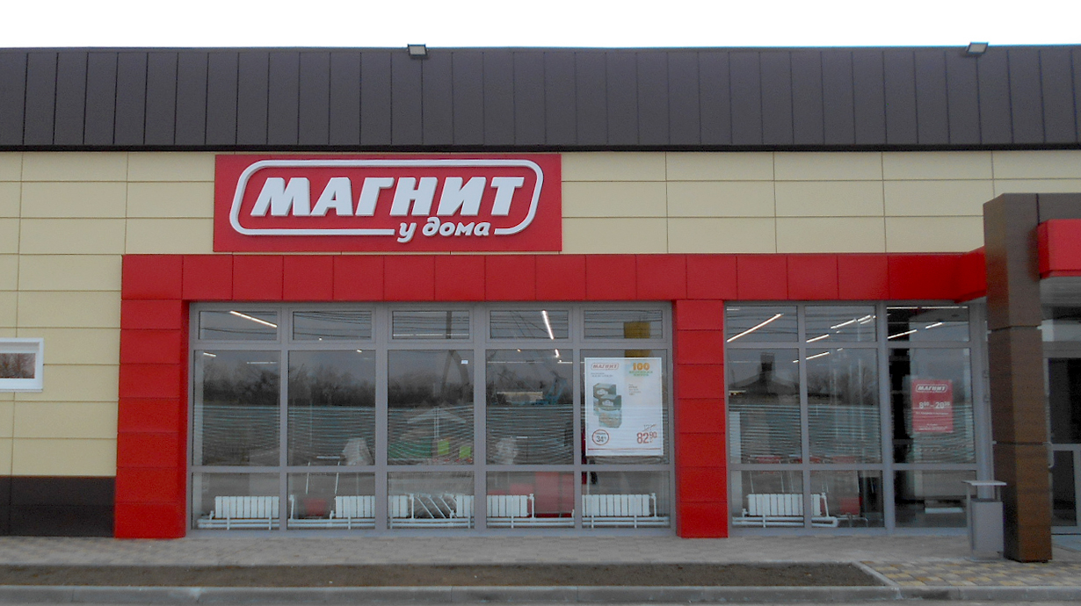
  - Комплекса прав, включая право на товарный знак, использование деловой репутации и коммерческого опыта
  - Только предоставление права на товарный знак
  - Только предоставление права на изобретение

Пример теста для лабораторной работы на тему «Процедура патентования объектов промышленной собственности в России».
- Выдаются ли патенты на методы выполнения умственных операций, алгоритмы и программы для вычислительных машин?
  - Да
  - Нет

- В национальной заявке
  - Испрашивается патент, действующий только на территории того государства, где подана заявка.
  - Испрашивается патент, действующий на территории всех стран, объединенных региональной конвенцией, членом которой является данная страна.
  - Не испрашиваются патенты, а фиксируется приоритет подачи заявки с указанием стран или регионов, куда предполагается обращаться за патентом.

- В региональной заявке
  - Испрашивается патент, действующий только на территории того государства, где подана заявка.
  - Испрашивается патент, действующий на территории всех стран, объединенных региональной конвенцией, членом которой является данная страна.
  - Не испрашиваются патенты, а фиксируется приоритет подачи заявки с указанием стран или регионов, куда предполагается обращаться за патентом.

- В международной заявке
  - Испрашивается патент, действующий только на территории того государства, где подана заявка.
  - Испрашивается патент, действующий на территории всех стран, объединенных региональной конвенцией, членом которой является данная страна.
  - Не испрашиваются патенты, а фиксируется приоритет подачи заявки с указанием стран или регионов, куда предполагается обращаться за патентом.

- Нарушением исключительного права патентообладателя считается
  - Применение средств, содержащих запатентованное изобретение, полезную модель или промобразец в личных целях
  - Проведение научного исследования или эксперимента над средством, содержащим запатентованное изобретение
  - Разовое изготовление лекарств в аптеках
  - Любое несанкционированное введение в хозяйственную деятельность или хранение с этой целью продукта, содержащего запатентованное изобретение, промышленный образец или полезную модель

- Патентная документация
  - Это официальная документация, содержащая патентную информацию.
  - Это техническая документация, в которой отражены сведения о конструкции, технических характеристиках и свойствах изделия.
  - Это документация определяющая назначение изделия и принцип его работы.

- Патентная информация
  - Это информация об изобретениях, полезных моделях, промышленных образцах, товарных знаках, заявленных (запатентованных) в качестве объектов интеллектуальной собственности.
  - Это информация об изобретениях, промышленных образцах, заявленных (запатентованных) в качестве объектов интеллектуальной собственности.
  - Это информация о полезных моделях и промышленных образцах, заявленных (запатентованных) в качестве объектов интеллектуальной собственности.

- Патентная чистота
  - Возможность использования объекта техники (машины, прибора, оборудования, материалов, технологических процессов и т.д.) в данном государстве на данный момент без нарушения прав по ранее выданным действующим патентам.
  - Возможность использования объекта техники (машины, прибора, оборудования, материалов, технологических процессов и т.д.) в данном государстве без каких-либо ограничений.
  - Возможность использования объекта техники (машины, прибора, оборудования, материалов, технологических процессов и т.д.) в данном государстве после соответствующей регистрации в Роспатенте.

- Подлежит ли регистрации в Роспатенте отчуждение исключительного права на изобретение, патент на которое выдал Роспатент?
  - Да
  - Нет
  - Зависит от важности изобретения

- Евразийский патент охватывает территорию:
  - Европейского союза
  - Только России
  - Некоторых стран СНГ

- В какой орган подается заявка на регистрацию товарного знака
  - В Федеральную службу по интеллектуальной собственности, патентам и товарным знакам
  - В государственную торговую инспекцию
  - В местные органы власти
  - В государственное патентное ведомство

- Патентный поверенный действует на основании
  - Договора представительства
  - Агентского договора
  - Свидетельства
  - Доверенности

- К какому понятию относится данное определение: совокупность правовых норм, регулирующих отношения по поводу создания произведений науки, литературы, искусства
  - Патентное право
  - Сервитут
  - Авторское право
  - Право собственности

- Патентообладатель может уступить патент
  - Любому физическому или юридическому лицу по договору, без регистрации
  - Только юридическому лицу по договору и с регистрацией
  - Только физическому лицу по договору
  - Любому физическому или юридическому лицу по договору с регистрацией уступки в Роспатенте

- Временная правовая охрана предоставляется изобретению
  - С даты публикации сведений о заявке до даты публикации сведений о выдаче патента
  - После публикации сведений о выдаче патента и до начала его использования
  - До даты публикации сведений о заявке
  - После подачи заявки во ВНИИГПЭ

- За регистрацию лицензионного договора, относящегося к патенту на изобретение, промышленный образец, на полезную модель, взимается
  - Роялти
  - Паушальный платеж
  - Патентная пошлина
  - Налог на добавленную стоимость

- Экспертиза заявки на изобретение по существу начинается
  - После завершения формальной экспертизы
  - После публикации сведений о заявке
  - После получения ходатайства заявителя или третьих лиц без ограничения срока
  - После получения ходатайства заявителя или третьих лиц, которое может быть подано в течение трехлетнего срока с даты поступления

Пример теста для лабораторной работы на тему «Патентные исследования. Международная патентная классификация».
- Основные уровни иерархии МПК (международная патентная классификация)
  - Раздел. Класс. Подкласс. Группа. Подгруппа
  - Раздел. Класс. Группа. Подгруппа
  - Раздел. Класс. Подкласс. Группа.
  - Класс. Подкласс. Группа. Подгруппа

- Территория действия охранного документа
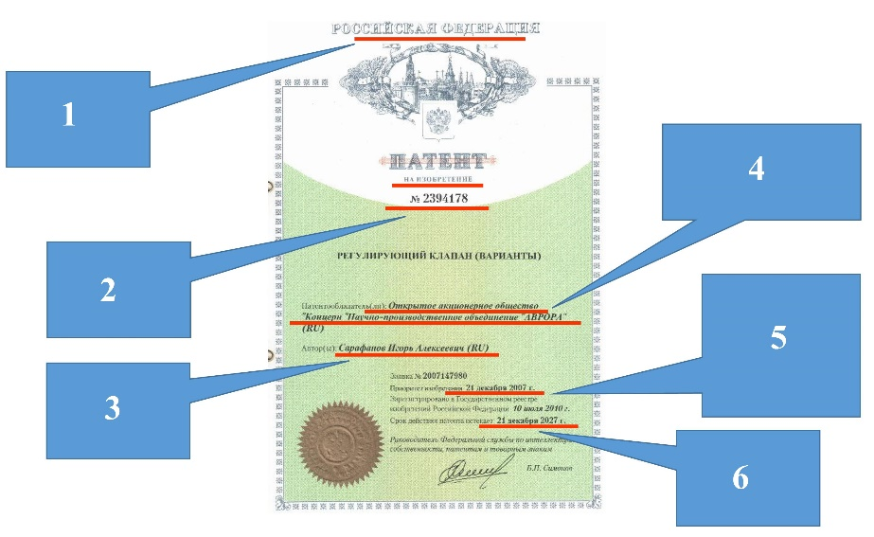
  - 1
  - 2
  - 3
  - 4
  - 5
  - 6

- Номер охранного документа
  - 1
  - 2
  - 3
  - 4
  - 5
  - 6

- Автор объекта охранного документа
  - 1
  - 2
  - 3
  - 4
  - 5
  - 6

- Владелец исключительного права
  - 1
  - 2
  - 3
  - 4
  - 5
  - 6

- Момент начала действия исключительного права
  - 1
  - 2
  - 3
  - 4
  - 5
  - 6

- Срок действия охранного документа
  - 1
  - 2
  - 3
  - 4
  - 5
  - 6

- Номер охранного документа
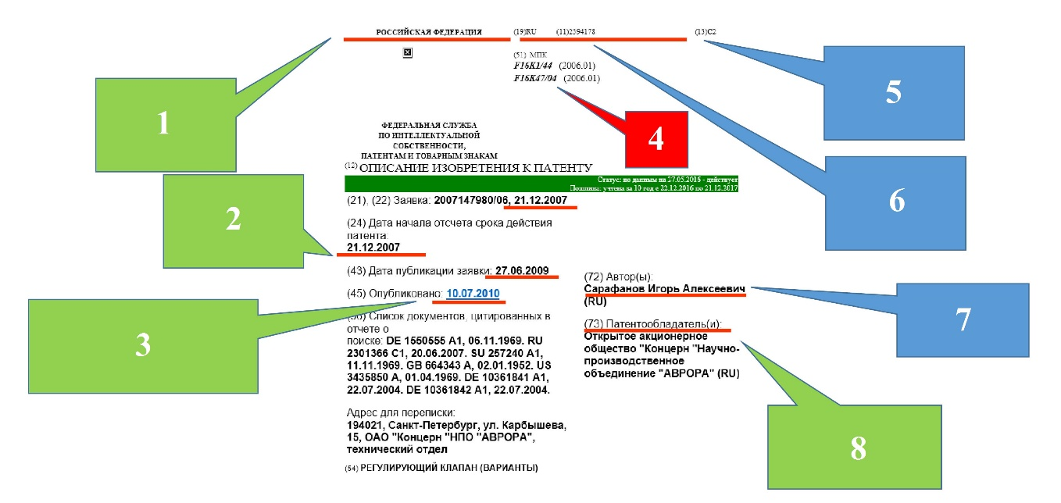
  - 1
  - 2
  - 3
  - 4
  - 5
  - 6
  - 7
  - 8

- Владелец исключительного права
  - 1
  - 2
  - 3
  - 4
  - 5
  - 6
  - 7
  - 8

- Индекс международной патентной классификации
  - 1
  - 2
  - 3
  - 4
  - 5
  - 6
  - 7
  - 8

- МПК в патентной информации – это
  - Мировой патентный кризис
  - Международная патентная классификация
  - Множество патентных каталогов

7 Оценочные средства для проведения промежуточной аттестации
а) Планируемые результаты обучения и оценочные средства для проведения промежуточной аттестации:
Структурный элемент  компетенции | Планируемые результаты обучения | Оценочные средства
ОК-8 способностью использовать общеправовые знания в различных сферах деятельности
Знать | правовые основы использования объектов интеллектуальной собственности в промышленном производстве | Тест  - Нарушением исключительного права патентообладателя считается  - Применение средств, содержащих запатентованное изобретение, полезную модель или промобразец в личных целях  - Проведение научного исследования или эксперимента над средством, содержащим запатентованное изобретение  - Разовое изготовление лекарств в аптеках  - Любое несанкционированное введение в хозяйственную деятельность или хранение с этой целью продукта, содержащего запатентованное изобретение, промышленный образец или полезную модель  - Патентная документация  - Это официальная документация, содержащая патентную информацию.  - Это техническая документация, в которой отражены сведения о конструкции, технических характеристиках и свойствах изделия.  - Это документация определяющая назначение изделия и принцип его работы.  - Патентная информация  - Это информация об изобретениях, полезных моделях, промышленных образцах, товарных знаках, заявленных (запатентованных) в качестве объектов интеллектуальной собственности.  - Это информация об изобретениях, промышленных образцах, заявленных (запатентованных) в качестве объектов интеллектуальной собственности.  - Это информация о полезных моделях и промышленных образцах, заявленных (запатентованных) в качестве объектов интеллектуальной собственности.  - Патентная чистота  - Возможность использования объекта техники (машины, прибора, оборудования, материалов, технологических процессов и т.д.) в данном государстве на данный момент без нарушения прав по ранее выданным действующим патентам.  - Возможность использования объекта техники (машины, прибора, оборудования, материалов, технологических процессов и т.д.) в данном государстве без каких-либо ограничений.  - Возможность использования объекта техники (машины, прибора, оборудования, материалов, технологических процессов и т.д.) в данном государстве после соответствующей регистрации в Роспатенте.
Уметь | Использовать различные способы патентования объектов интеллектуальной собственности | Тест  - Подлежит ли регистрации в Роспатенте отчуждение исключительного права на изобретение, патент на которое выдал Роспатент?  - Да  - Нет  - Зависит от важности изобретения  - Евразийский патент охватывает территорию:  - Европейского союза  - Только России  - Некоторых стран СНГ  - В какой орган подается заявка на регистрацию товарного знака  - В Федеральную службу по интеллектуальной собственности, патентам и товарным знакам  - В государственную торговую инспекцию  - В местные органы власти  - В государственное патентное ведомство  - Патентный поверенный действует на основании  - Договора представительства  - Агентского договора  - Свидетельства  - Доверенности  - К какому понятию относится данное определение: совокупность правовых норм, регулирующих отношения по поводу создания произведений науки, литературы, искусства  - Патентное право  - Сервитут  - Авторское право  - Право собственности
Владеть | Навыками подготовки документации для патентования в РФ и за рубежом. | Тест  - Патентообладатель может уступить патент  - Любому физическому или юридическому лицу по договору, без регистрации  - Только юридическому лицу по договору и с регистрацией  - Только физическому лицу по договору  - Любому физическому или юридическому лицу по договору с регистрацией уступки в Роспатенте  - Временная правовая охрана предоставляется изобретению  - С даты публикации сведений о заявке до даты публикации сведений о выдаче патента  - После публикации сведений о выдаче патента и до начала его использования  - До даты публикации сведений о заявке  - После подачи заявки во ВНИИГПЭ  - За регистрацию лицензионного договора, относящегося к патенту на изобретение, промышленный образец, на полезную модель, взимается  - Роялти  - Паушальный платеж  - Патентная пошлина  - Налог на добавленную стоимость  - Экспертиза заявки на изобретение по существу начинается  - После завершения формальной экспертизы  - После публикации сведений о заявке  - После получения ходатайства заявителя или третьих лиц без ограничения срока  - После получения ходатайства заявителя или третьих лиц, которое может быть подано в течение трехлетнего срока с даты поступления
ПК-10 способностью подготавливать заявки на изобретения, составлять отзывы и заключения на проекты стандартов, рационализаторские предложения и изобретения
Знать | - Процедуру подготовки и подачи заявки на патентование объекта интеллектуальной собственности.  - Правила написания отзывов и заключения на проекты стандартов.  - Методику подготовки рационализаторских предложений и их внедрения в производство. | Тест по теме «Патентные исследования. Международная патентная классификация»  - Основные уровни иерархии МПК (международная патентная классификация)  - Раздел. Класс. Подкласс. Группа. Подгруппа  - Раздел. Класс. Группа. Подгруппа  - Раздел. Класс. Подкласс. Группа.  - Класс. Подкласс. Группа. Подгруппа  - Территория действия охранного документа  - 1  - 2  - 3  - 4  - 5  - 6  - Номер охранного документа  - 1  - 2  - 3  - 4  - 5  - 6  - Автор объекта охранного документа  - 1  - 2  - 3  - 4  - 5  - 6  - Владелец исключительного права  - 1  - 2  - 3  - 4  - 5  - 6  - Момент начала действия исключительного права  - 1  - 2  - 3  - 4  - 5  - 6  - Срок действия охранного документа  - 1  - 2  - 3  - 4  - 5  - 6  - Номер охранного документа  - 1  - 2  - 3  - 4  - 5  - 6  - 7  - 8  - Владелец исключительного права  - 1  - 2  - 3  - 4  - 5  - 6  - 7  - 8  - Индекс международной патентной классификации  - 1  - 2  - 3  - 4  - 5  - 6  - 7  - 8  - МПК в патентной информации – это  - Мировой патентный кризис  - Международная патентная классификация  - Множество патентных каталогов  Пример теста по теме «Коммерциализация интеллектуальной собственности»  - Возвратная лицензия  - Включает передачу прав, охраняемых другими формами.  - Означает передачу лицензиату всех прав владельца интеллектуальной собственности (за исключением авторства) без каких-либо ограничений на весь срок действия охранного документа.  - Означает передачу лицензиату права на владение объектом интеллектуальной собственности, но в пределах и на срок, оговоренный в соглашении. При этом сам лицензиар теряет все переданные права, в том числе и на передачу прав третьим лицам.  - Означает передачу лицензиату прав на владение объектом интеллектуальной собственности на определенный срок и в оговоренных пределах, но при этом лицензиар сохраняет за собой право использовать их как самому, так и предоставлять третьим лицам права в том числе на территории и в объеме, уже переданном лицензиату.  - Означает согласие лицензиара с тем, что объектом его собственности может воспользоваться любой желающий, заключив предварительно договор с владельцем о вознаграждении.  - Обозначает встречную передачу лицензиаром лицензиату прав на усовершенствование объектов интеллектуальной собственности лицензиара.  - Означает отказ лицензиара от возможности расторгнуть лицензионный договор за исключением случаев, предусмотренных законодательством.  - Неисключительная лицензия  - Включает передачу прав, охраняемых другими формами.  - Означает передачу лицензиату всех прав владельца интеллектуальной собственности (за исключением авторства) без каких-либо ограничений на весь срок действия охранного документа.  - Означает передачу лицензиату права на владение объектом интеллектуальной собственности, но в пределах и на срок, оговоренный в соглашении. При этом сам лицензиар теряет все переданные права, в том числе и на передачу прав третьим лицам.  - Означает передачу лицензиату прав на владение объектом интеллектуальной собственности на определенный срок и в оговоренных пределах, но при этом лицензиар сохраняет за собой право использовать их как самому, так и предоставлять третьим лицам права в том числе на территории и в объеме, уже переданном лицензиату.  - Означает согласие лицензиара с тем, что объектом его собственности может воспользоваться любой желающий, заключив предварительно договор с владельцем о вознаграждении.  - Обозначает встречную передачу лицензиаром лицензиату прав на усовершенствование объектов интеллектуальной собственности лицензиара.  - Означает отказ лицензиара от возможности расторгнуть лицензионный договор за исключением случаев, предусмотренных законодательством.  - Открытая лицензия  - Означает передачу лицензиату всех прав владельца интеллектуальной собственности (за исключением авторства) без каких-либо ограничений на весь срок действия охранного документа.  - Означает передачу лицензиату права на владение объектом интеллектуальной собственности, но в пределах и на срок, оговоренный в соглашении. При этом сам лицензиар теряет все переданные права, в том числе и на передачу прав третьим лицам.  - Означает передачу лицензиату прав на владение объектом интеллектуальной собственности на определенный срок и в оговоренных пределах, но при этом лицензиар сохраняет за собой право использовать их как самому, так и предоставлять третьим лицам права в том числе на территории и в объеме, уже переданном лицензиату.  - Означает согласие лицензиара с тем, что объектом его собственности может воспользоваться любой желающий, заключив предварительно договор с владельцем о вознаграждении.  - Обозначает встречную передачу лицензиаром лицензиату прав на усовершенствование объектов интеллектуальной собственности лицензиара.  - Означает отказ лицензиара от возможности расторгнуть лицензионный договор за исключением случаев, предусмотренных законодательством.  - Беспатентная лицензия  - Включает передачу прав, охраняемых другими формами.  - Означает передачу лицензиату всех прав владельца интеллектуальной собственности (за исключением авторства) без каких-либо ограничений на весь срок действия охранного документа.  - Означает передачу лицензиату права на владение объектом интеллектуальной собственности, но в пределах и на срок, оговоренный в соглашении. При этом сам лицензиар теряет все переданные права, в том числе и на передачу прав третьим лицам.  - Означает передачу лицензиату прав на владение объектом интеллектуальной собственности на определенный срок и в оговоренных пределах, но при этом лицензиар сохраняет за собой право использовать их как самому, так и предоставлять третьим лицам права в том числе на территории и в объеме, уже переданном лицензиату.  - Означает согласие лицензиара с тем, что объектом его собственности может воспользоваться любой желающий, заключив предварительно договор с владельцем о вознаграждении.  - Обозначает встречную передачу лицензиаром лицензиату прав на усовершенствование объектов интеллектуальной собственности лицензиара.  - Означает отказ лицензиара от возможности расторгнуть лицензионный договор за исключением случаев, предусмотренных законодательством.  - Полная лицензия  - Включает передачу прав, охраняемых другими формами.  - Означает передачу лицензиату всех прав владельца интеллектуальной собственности (за исключением авторства) без каких-либо ограничений на весь срок действия охранного документа.  - Означает передачу лицензиату права на владение объектом интеллектуальной собственности, но в пределах и на срок, оговоренный в соглашении. При этом сам лицензиар теряет все переданные права, в том числе и на передачу прав третьим лицам.  - Означает передачу лицензиату прав на владение объектом интеллектуальной собственности на определенный срок и в оговоренных пределах, но при этом лицензиар сохраняет за собой право использовать их как самому, так и предоставлять третьим лицам права в том числе на территории и в объеме, уже переданном лицензиату.  - Означает согласие лицензиара с тем, что объектом его собственности может воспользоваться любой желающий, заключив предварительно договор с владельцем о вознаграждении.  - Обозначает встречную передачу лицензиаром лицензиату прав на усовершенствование объектов интеллектуальной собственности лицензиара.  - Означает отказ лицензиара от возможности расторгнуть лицензионный договор за исключением случаев, предусмотренных законодательством.  - Исключительная лицензия  - Включает передачу прав, охраняемых другими формами.  - Означает передачу лицензиату всех прав владельца интеллектуальной собственности (за исключением авторства) без каких-либо ограничений на весь срок действия охранного документа.  - Означает передачу лицензиату права на владение объектом интеллектуальной собственности, но в пределах и на срок, оговоренный в соглашении. При этом сам лицензиар теряет все переданные права, в том числе и на передачу прав третьим лицам.  - Означает передачу лицензиату прав на владение объектом интеллектуальной собственности на определенный срок и в оговоренных пределах, но при этом лицензиар сохраняет за собой право использовать их как самому, так и предоставлять третьим лицам права в том числе на территории и в объеме, уже переданном лицензиату.  - Означает согласие лицензиара с тем, что объектом его собственности может воспользоваться любой желающий, заключив предварительно договор с владельцем о вознаграждении.  - Обозначает встречную передачу лицензиаром лицензиату прав на усовершенствование объектов интеллектуальной собственности лицензиара.  - Означает отказ лицензиара от возможности расторгнуть лицензионный договор за исключением случаев, предусмотренных законодательством.  - Опционный договор  - Позволяет обозначить возможные дальнейшие действия партнеров относительно использования объекта интеллектуальной собственности, при этом на стороны не налагаются какие-либо обязательства.  - Накладывает на стороны обязательства не передавать третьим лицам информацию, полученную от другой стороны.  - Предоставляет за соответствующую компенсацию одной из сторон право определить в течение определенного времени целесообразность дальнейшего заключения договора на передачу технологии.  - Кто такой лицензиат?  - Сторона, получающая лицензию.  - Сторона, выдающая лицензию.  - Посредник в передаче прав предусмотренных лицензией.  - Кто такой лицензиар?  - Сторона, получающая лицензию.  - Сторона, выдающая лицензию.  - Посредник в передаче прав предусмотренных лицензией.  - Под комбинированным  - Денежное вознаграждение, размер которого непосредственно зависит от результатов коммерческой реализации, исчисляется в долях от получаемой прибыли или объема реализации и выплачивается по мере получения позитивных коммерческих результатов.  - Денежное вознаграждение в абсолютном выражении независимо от результатов коммерческой реализации, выплачиваемое или единовременно, или за ограниченное число раз на начальной стадии действия договора о передаче технологии (обычно до начала коммерческого производства).  - Денежное вознаграждение в абсолютном выражении независимо от результатов коммерческой реализации, выплачиваемое на протяжении всего периода действия договора равными частями.  - Денежное вознаграждение, сочетающее выплату некоторой фиксированной предоплаты, не зависящей от результатов коммерческой реализации, и выплату роялти.  - Протокол о намерениях  - Позволяет обозначить возможные дальнейшие действия партнеров относительно использования объекта интеллектуальной собственности, при этом на стороны не налагаются какие-либо обязательства.  - Накладывает на стороны обязательства не передавать третьим лицам информацию, полученную от другой стороны.  - Предоставляет за соответствующую компенсацию одной из сторон право определить в течение определенного времени целесообразность дальнейшего заключения договора на передачу технологии.  - Договор о конфиденциальности  - Позволяет обозначить возможные дальнейшие действия партнеров относительно использования объекта интеллектуальной собственности, при этом на стороны не налагаются какие-либо обязательства.  - Накладывает на стороны обязательства не передавать третьим лицам информацию, полученную от другой стороны.  - Предоставляет за соответствующую компенсацию одной из сторон право определить в течение определенного времени целесообразность дальнейшего заключения договора на передачу технологии.  - Под роялти  - Понимают денежное вознаграждение, размер которого непосредственно зависит от результатов коммерческой реализации, исчисляется в долях от получаемой прибыли или объема реализации и выплачивается по мере получения позитивных коммерческих результатов.  - Понимают денежное вознаграждение в абсолютном выражении независимо от результатов коммерческой реализации, выплачиваемое или единовременно, или за ограниченное число раз на начальной стадии действия договора о передаче технологии (обычно до начала коммерческого производства).  - Понимают денежное вознаграждение в абсолютном выражении независимо от результатов коммерческой реализации, выплачиваемое на протяжении всего периода действия договора равными частями.  - Понимают денежное вознаграждение, сочетающее выплату некоторой фиксированной предоплаты, не зависящей от результатов коммерческой реализации, и выплату роялти.  - Под паушальным платежом понимают  - Денежное вознаграждение, размер которого непосредственно зависит от результатов коммерческой реализации, исчисляется в долях от получаемой прибыли или объема реализации и выплачивается по мере получения позитивных коммерческих результатов.  - Денежное вознаграждение в абсолютном выражении независимо от результатов коммерческой реализации, выплачиваемое или единовременно, или за ограниченное число раз на начальной стадии действия договора о передаче технологии (обычно до начала коммерческого производства).  - Денежное вознаграждение в абсолютном выражении независимо от результатов коммерческой реализации, выплачиваемое на протяжении всего периода действия договора равными частями.  - Денежное вознаграждение, сочетающее выплату некоторой фиксированной предоплаты, не зависящей от результатов коммерческой реализации, и выплату роялти.  - Под фиксированным платежом  - Денежное вознаграждение, размер которого непосредственно зависит от результатов коммерческой реализации, исчисляется в долях от получаемой прибыли или объема реализации и выплачивается по мере получения позитивных коммерческих результатов.  - Денежное вознаграждение в абсолютном выражении независимо от результатов коммерческой реализации, выплачиваемое или единовременно, или за ограниченное число раз на начальной стадии действия договора о передаче технологии (обычно до начала коммерческого производства).  - Денежное вознаграждение в абсолютном выражении независимо от результатов коммерческой реализации, выплачиваемое на протяжении всего периода действия договора равными частями.  - Денежное вознаграждение, сочетающее выплату некоторой фиксированной предоплаты, не зависящей от результатов коммерческой реализации, и выплату роялти.  - При налогообложении таких нематериальных активов как патенты на изобретения, промышленные образцы, полезные модели взыскивается  - Единый социальный налог  - Налог на имущество  - Налог на добавленную стоимость  - Патентная пошлина  - По договору отчуждения:  - Одна сторона обязуется передать что-нибудь другой стороне  - Одна сторона передаёт исключительное право на интеллектуальную собственность другой стороне  - Одна сторона передаёт другой стороне имущество
Уметь | - Составлять заявки на изобретения, полезные модели, промышленные образцы.  - Подготавливать заключения на проекты стандартов.  - Разрабатывать и оформлять рационализаторские предложения. | Практическое задание на тему «Промышленная собственность». В качестве оценочных средств промежуточной аттестации используется тест, представленный в 6 разделе рабочей программы.
Владеть | - Навыками подготовки заявки на изобретения, полезные модели, промышленные образцы.  - Навыками подготовки заключения на проекты стандартов.  - Навыками подготовки рационализаторских предложений. | Практическое задание на тему «Промышленная собственность». В качестве оценочных средств промежуточной аттестации используется тест, представленный в 6 разделе рабочей программы.  Темы для проведения патентного поиска:  - Поиск конструкции для вкладыша скольжения универсального шпинделя.  - Поиск конструкции натяжной станции ленточного конвейера.  - Поиск конструкции распорной плиты щековой дробилки со сложным качанием щеки.  Практическая работа на тему «Ознакомление с ГОСТ Р 15.011-96 Система разработки и постановки продукции на производство. Патентные исследования. Содержание и порядок проведения».  Вопросы для подготовки  1. Что входит в содержание патентных исследований?  2. Что такое патентные исследования?  3. Порядок выполнения патентных исследований?  4. Структура отчета о патентных исследованиях?  5. Дайте определение понятиям «Инжиниринг» и «Конкурентоспособность».
ПК-18 способностью проводить патентные исследования с целью обеспечения патентной чистоты новых проектных решений и их патентоспособности с определением показателей технического уровня проектируемых изделий
Знать | - методику проведения патентных исследований;  - понятие «Патентная чистота» и критерии её оценки;  - показатели оценки патентоспособности и технического уровня проектируемых изделий;  - нормативные документы, регламентирующие порядок проведения патентных исследований. | Тест на тему «Процедура патентования объектов промышленной собственности в России»  - Выдаются ли патенты на методы выполнения умственных операций, алгоритмы и программы для вычислительных машин?  - Да  - Нет  - В национальной заявке  - Испрашивается патент, действующий только на территории того государства, где подана заявка.  - Испрашивается патент, действующий на территории всех стран, объединенных региональной конвенцией, членом которой является данная страна.  - Не испрашиваются патенты, а фиксируется приоритет подачи заявки с указанием стран или регионов, куда предполагается обращаться за патентом.  - В региональной заявке  - Испрашивается патент, действующий только на территории того государства, где подана заявка.  - Испрашивается патент, действующий на территории всех стран, объединенных региональной конвенцией, членом которой является данная страна.  - Не испрашиваются патенты, а фиксируется приоритет подачи заявки с указанием стран или регионов, куда предполагается обращаться за патентом.  - В международной заявке  - Испрашивается патент, действующий только на территории того государства, где подана заявка.  - Испрашивается патент, действующий на территории всех стран, объединенных региональной конвенцией, членом которой является данная страна.  - Не испрашиваются патенты, а фиксируется приоритет подачи заявки с указанием стран или регионов, куда предполагается обращаться за патентом.  - Нарушением исключительного права патентообладателя считается  - Применение средств, содержащих запатентованное изобретение, полезную модель или промобразец в личных целях  - Проведение научного исследования или эксперимента над средством, содержащим запатентованное изобретение  - Разовое изготовление лекарств в аптеках  - Любое несанкционированное введение в хозяйственную деятельность или хранение с этой целью продукта, содержащего запатентованное изобретение, промышленный образец или полезную модель  - Патентная документация  - Это официальная документация, содержащая патентную информацию.  - Это техническая документация, в которой отражены сведения о конструкции, технических характеристиках и свойствах изделия.  - Это документация определяющая назначение изделия и принцип его работы.  - Патентная информация  - Это информация об изобретениях, полезных моделях, промышленных образцах, товарных знаках, заявленных (запатентованных) в качестве объектов интеллектуальной собственности.  - Это информация об изобретениях, промышленных образцах, заявленных (запатентованных) в качестве объектов интеллектуальной собственности.  - Это информация о полезных моделях и промышленных образцах, заявленных (запатентованных) в качестве объектов интеллектуальной собственности.  - Патентная чистота  - Возможность использования объекта техники (машины, прибора, оборудования, материалов, технологических процессов и т.д.) в данном государстве на данный момент без нарушения прав по ранее выданным действующим патентам.  - Возможность использования объекта техники (машины, прибора, оборудования, материалов, технологических процессов и т.д.) в данном государстве без каких-либо ограничений.  - Возможность использования объекта техники (машины, прибора, оборудования, материалов, технологических процессов и т.д.) в данном государстве после соответствующей регистрации в Роспатенте.  - Подлежит ли регистрации в Роспатенте отчуждение исключительного права на изобретение, патент на которое выдал Роспатент?  - Да  - Нет  - Зависит от важности изобретения  - Евразийский патент охватывает территорию:  - Европейского союза  - Только России  - Некоторых стран СНГ  - В какой орган подается заявка на регистрацию товарного знака  - В Федеральную службу по интеллектуальной собственности, патентам и товарным знакам  - В государственную торговую инспекцию  - В местные органы власти  - В государственное патентное ведомство  - Патентный поверенный действует на основании  - Договора представительства  - Агентского договора  - Свидетельства  - Доверенности  - К какому понятию относится данное определение: совокупность правовых норм, регулирующих отношения по поводу создания произведений науки, литературы, искусства  - Патентное право  - Сервитут  - Авторское право  - Право собственности  - Патентообладатель может уступить патент  - Любому физическому или юридическому лицу по договору, без регистрации  - Только юридическому лицу по договору и с регистрацией  - Только физическому лицу по договору  - Любому физическому или юридическому лицу по договору с регистрацией уступки в Роспатенте  - Временная правовая охрана предоставляется изобретению  - С даты публикации сведений о заявке до даты публикации сведений о выдаче патента  - После публикации сведений о выдаче патента и до начала его использования  - До даты публикации сведений о заявке  - После подачи заявки во ВНИИГПЭ  - За регистрацию лицензионного договора, относящегося к патенту на изобретение, промышленный образец, на полезную модель, взимается  - Роялти  - Паушальный платеж  - Патентная пошлина  - Налог на добавленную стоимость  - Экспертиза заявки на изобретение по существу начинается  - После завершения формальной экспертизы  - После публикации сведений о заявке  - После получения ходатайства заявителя или третьих лиц без ограничения срока  - После получения ходатайства заявителя или третьих лиц, которое может быть подано в течение трехлетнего срока с даты поступления
Уметь | - проводить патентные исследования на заданную техническую тематику;  - осуществлять проверку проектируемых технических решений на патентную чистоту. | Темы практических занятий:  - Изучение методики проведения патентных исследований согласно ГОСТ Р 15.011-96.  - Изучение понятия «Патентная чистота» на примере проведения патентного поиска на заданную тему.
Владеть | - навыками проведения патентных исследований;  - навыками осуществления проверки патентной чистоты проектируемых технических решений. | Практическая работа на тему «Ознакомление с ГОСТ Р 15.011-96 Система разработки и постановки продукции на производство. Патентные исследования. Содержание и порядок проведения».  Вопросы для подготовки  1. Что входит в содержание патентных исследований?  2. Что такое патентные исследования?  3. Порядок выполнения патентных исследований?  4. Структура отчета о патентных исследованиях?  5. Дайте определение понятиям «Инжиниринг» и «Конкурентоспособность».  Темы для проведения патентных исследований:  - Конструкция универсальных шпинделей приводов рабочих валков прокатных станов.  - Конструкция щековых дробилок со сложным качанием щеки.  - Конструкция опорных катков барабанных окомкователей.  - Конструкция промежуточного редуктора привода роликов секции МНЛЗ.  - Конструкция механизма натяжения ленты ленточного конвейера.

б) Порядок проведения промежуточной аттестации, показатели и критерии оценивания:
Промежуточная аттестация по дисциплине «Защита интеллектуальной собственности» включает теоретические вопросы, позволяющие оценить уровень усвоения обучающимися знаний, и практические задания, выявляющие степень сформированности умений и владений. По дисциплине предусмотрен зачет.

Показатели и критерии оценивания зачета:
- на оценку «зачтено» - обучающийся демонстрирует высокий уровень сформированности компетенций, всестороннее, систематическое и глубокое знание учебного материала, свободно выполняет практические задания, свободно оперирует знаниями, умениями, применяет их в ситуациях повышенной сложности.
- на оценку «не зачтено» - обучающийся демонстрирует знания не более 20% теоретического материала, допускает существенные ошибки, не может показать интеллектуальные навыки решения простых задач.

8 Учебно-методическое и информационное обеспечение дисциплины (модуля)
а) Основная литература:
- Кобельков, Г. В. Оценка и защита интеллектуальной собственности: учебно-методическое пособие / Г. В. Кобельков, М. М. Суровцов; МГТУ. - Магнитогорск : МГТУ, 2016. - 1 электрон. опт. диск (CD-ROM). - URL: https://magtu.informsystema.ru/uploader/fileUpload?name=3063.pdf&show=dcatalogues/1/1135059/3063.pdf&view=true (дата обращения: 04.10.2019). - Макрообъект. - Текст: электронный.

б) Дополнительная литература:
- Защита интеллектуальной собственности. Патентоспособность и технический уровень инновационных разработок: учебное пособие / С.И. Платов, Н.Н. Огарков, Р.Р. Дема, А.В. Ярославцев; МГТУ. - Магнитогорск: МГТУ, 2018. - 1 электрон. опт. диск (CD-ROM). - URL: https://magtu.informsystema.ru/uploader/fileUpload?name=3528.pdf&show=dcatalogues/1/1515142/3528.pdf&view=true (дата обращения: 04.10.2019). - Макрообъект. - Текст : электронный. - ISBN 978-59967-1158-1.
- Карпова, Е. В. Авторство и патентование. Защита интеллектуальных прав в мехатронике и робототехнике : учебное пособие [для вузов] / Е. В. Карпова, Ю. Л. Кива-Хамзина ; Магнитогорский гос. технический ун-т им. Г. И. Носова. - Магнитогорск : МГТУ им. Г. И. Носова, 2020. - 1 CD-ROM. - ISBN 978-5-9967-1861-0. - Загл. с титул. экрана. - URL : https://magtu.informsystema.ru/uploader/fileUpload?name=4208.pdf&show=dcatalogues/1/1536081/4208.pdf&view=true (дата обращения: 09.10.2020). - Макрообъект. - Текст : электронный. - Сведения доступны также на CD-ROM.
- Карпова, Е. В. Авторское право, смежные права и права на средства индивидуализации : учебное пособие [для вузов] / Е. В. Карпова, Ю. Л. Кива-Хамзина ; Магнитогорский гос. технический ун-т им. Г. И. Носова. - Магнитогорск : МГТУ им. Г. И. Носова, 2019. - 1 CD-ROM. - ISBN 978-5-9967-1718-7. - Загл. с титул. экрана. - URL : https://magtu.informsystema.ru/uploader/fileUpload?name=3956.pdf&show=dcatalogues/1/1532458/3956.pdf&view=true (дата обращения: 09.10.2020). - Макрообъект. - Текст : электронный. - Сведения доступны также на CD-ROM.
- Методология, процедура и проблемы оценки интеллектуальной собственности : учебно-методическое пособие / Г. В. Кобельков, М. М. Суровцов, Х. И. Аглюков, А. Р. Багаутдинова ; МГТУ. - Магнитогорск : МГТУ, 2017. - 119 с. : ил., табл., схемы. - URL: https://magtu.informsystema.ru/uploader/fileUpload?name=3499.pdf&show=dcatalogues/1/1514307/3499.pdf&view=true (дата обращения: 09.10.2020). - Макрообъект. - Текст : электронный. - Имеется печатный аналог.

в) Методические указания:
- Астафьева А.А. Полезная модель. Методическая разработка для самостоятельной работы студентов и аспирантов по дисциплине «Защита интеллектуальной собственности и патентоведение». – Магнитогорск: ГОУ ВПО МГТУ, 2006.
- Астафьева А.А. Изобретение. Методическая разработка для самостоятельной работы студентов и аспирантов по дисциплине «Защита интеллектуальной собственности и патентоведение». – Магнитогорск: ГОУ ВПО МГТУ, 2005.
- Астафьева А.А. Проведение патентных исследований при курсовом и дипломном проектировании. Методическая разработка для самостоятельной работы студентов по дисциплине «Защита интеллектуальной собственности и патентоведение». – Магнитогорск: ГОУ ВПО МГТУ, 2007.

г) Программное обеспечение и Интернет-ресурсы:
Перечень программного обеспечения необходимого при изучении дисциплины представлен ниже в виде таблицы.
Наименование ПО | № договора | Срок действия лицензии
MS Office 2007 Professional | № 135 от 17.09.2007 | Бессрочно
MS Office 2007 | Д-135 от 17.09.2007 | Бессрочно
APM WinMachine 2010 | Д-262-12 от 15.02.2012 | Бессрочно
7Zip | Свободно распространяемое ПО | Бессрочно
STATISTICA в.6 | К-139-08 от 22.12.2008 | Бессрочно

Перечень необходимых Интернет-ресурсов:
- Национальная информационно-аналитическая система – Российский индекс научного цитирования (РИНЦ). – URL: https://elibrary.ru/
- Поисковая система Академия Google (Google Scholar). – URL: https://scholar.google.com/
- Информационная система – Единое окно доступа к информационным ресурсам. – URL: http://window.edu.ru/
- Федеральное государственное бюджетное учреждение «Федеральный институт промышленной собственности». – URL: https://www1.fips.ru/
- Образовательный портал ФГБОУ ВПО «МГТУ им. Г.И. Носова» http://lms.magtu.ru
- Российская Государственная библиотека. Каталоги https://www.rsl.ru/ru/4readers/catalogues/
- Международная наукометрическая реферативная и полнотекстовая база данных научных изданий «Web of science» http://webofscience.com
- Международная база научных материалов в области физических наук и инжиниринга SpringerMaterials http://materials.springer.com/
- Международная реферативная и полнотекстовая справочная база данных научных изданий «Springer Nature» https://www.nature.com/siteindex
- Архив научных журналов «Национальный электронно-информационный концорциум» (НП НЭИКОН) https://archive.neicon.ru/xmlui/
- Электронная база периодических изданий East View Information Services, ООО «ИВИС» https://dlib.eastview.com/

9 Материально-техническое обеспечение дисциплины (модуля)
Материально-техническое обеспечение дисциплины включает:
Тип и название аудитории | Оснащение аудитории
Учебные аудитории для проведения занятий лекционного типа | Мультимедийные средства хранения, передачи и представления информации
Учебные аудитории для проведения практических занятий, групповых и индивидуальных консультаций, текущего контроля и промежуточной аттестации | Доска, мультимедийный проектор, экран
Помещения для самостоятельной работы обучающихся | Персональные компьютеры с пакетом MS Office, выходом в интернет и с доступом в электронную информационную-образовательную среду университета
Помещение для хранения и профилактического обслуживания учебного оборудования | Стеллажи для хранения учебно-наглядных пособий и учебно-методической документации.

